**新闻管理系统报告**

1. **系统功能介绍**
2. 主页浏览新闻标题

进入主页后，在今日要闻区域内可以看到所有的新闻的标题。

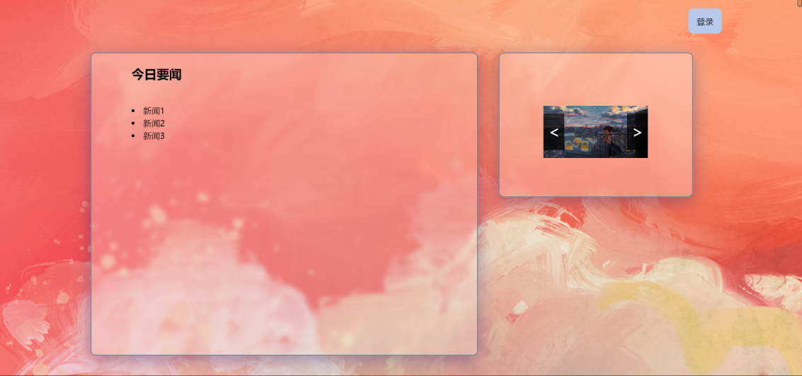

1. 点击标题浏览新闻内容

单击新闻标题就可以跳转到新闻内容界面查看新闻的详细内容，右侧的轮播图片对应最新的几条新闻，点击图片即可跳转到对应的内容。左侧的返回按钮方便返回主页。

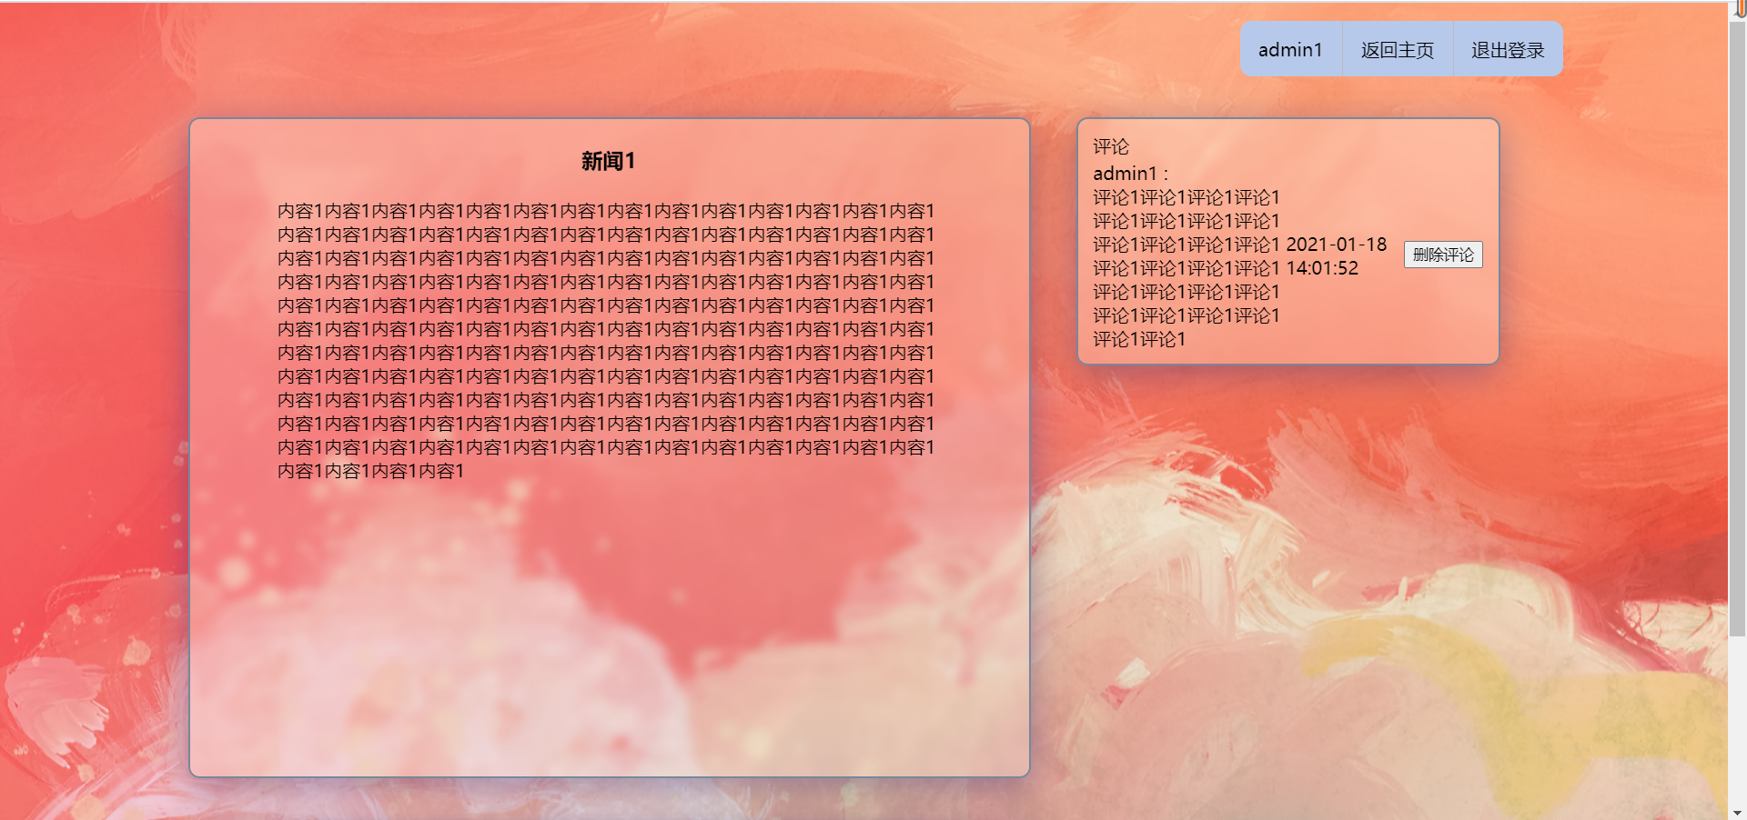

1. 用户注册、登录、退出登录

界面右上角有登录按钮，点击后跳转到登录界面，如没有账号点击登陆界面里的注册按钮就可以注册。注册时能够判断用户名是否重复、密码长度是否合理、确认密码是否一致，并且显示出来。登录后在一小时内可以不重复登陆再次进行访问。如果要退出登录，单击退出登录按键。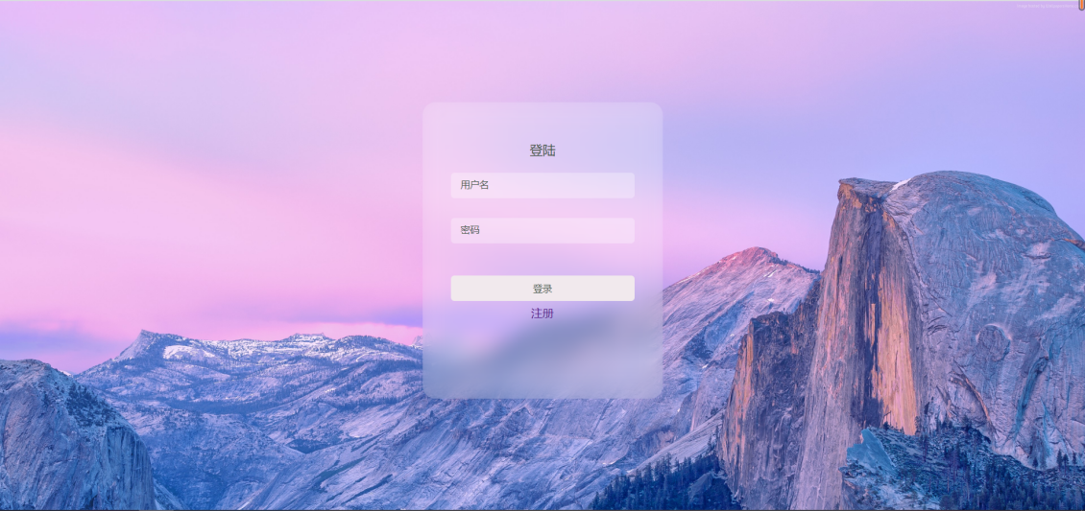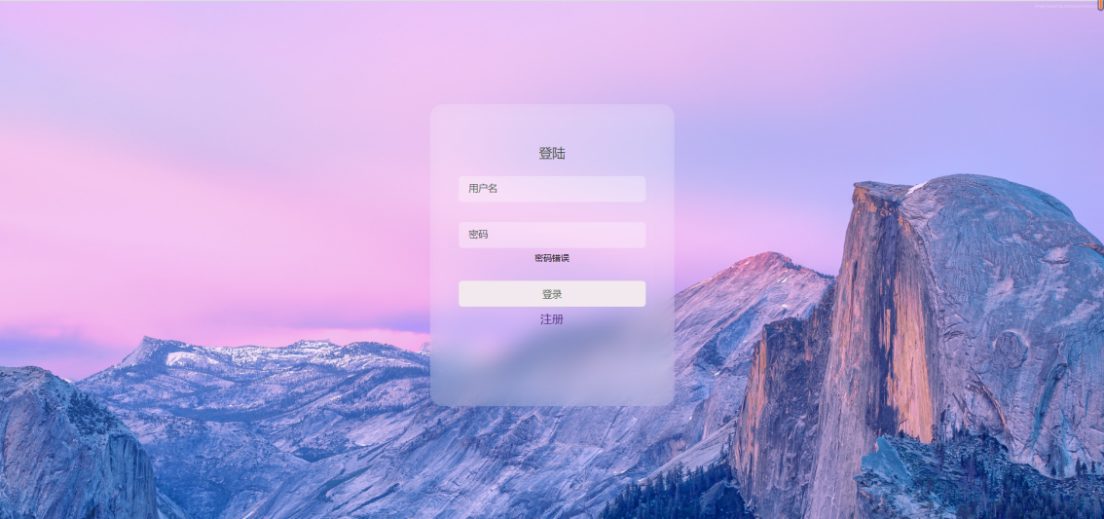

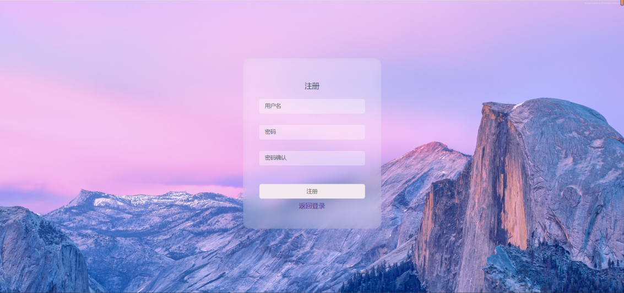

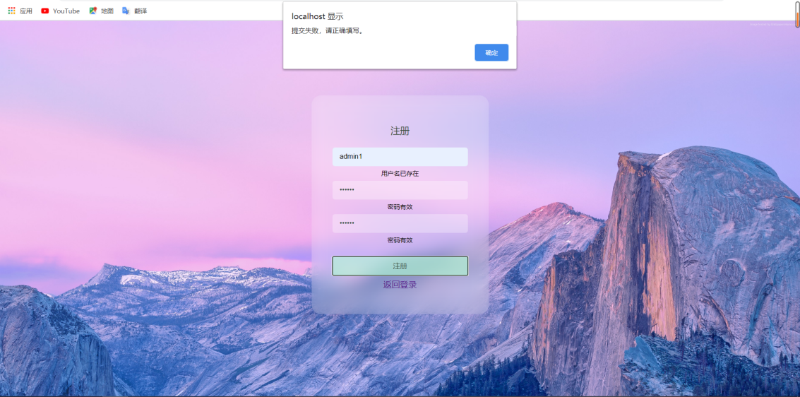

1. 普通登陆后可评论

点进新闻内容界面后下面是评论区，登陆后可以写评论并且发送，未登录的用户会弹出提示，并且跳转到登陆界面。输入登录信息后将会跳转回之前的新闻页面。



1. 用户登录可修改密码

鼠标移动到主页的用户名位置，会有下拉框弹出修改密码按钮，点击跳转到修改密码界面，进行修改。

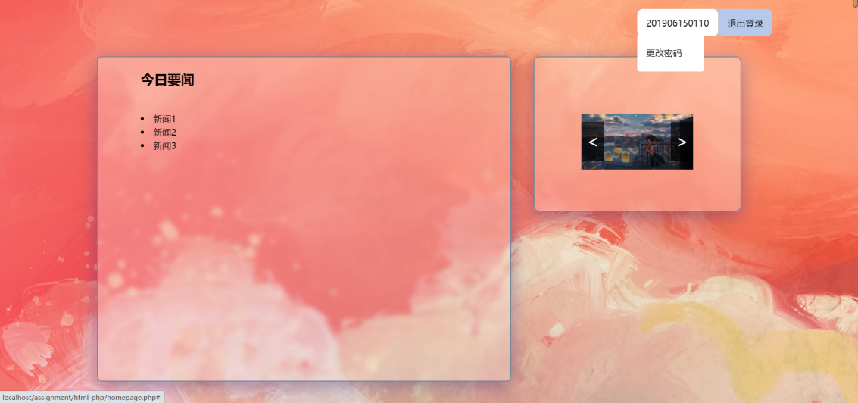

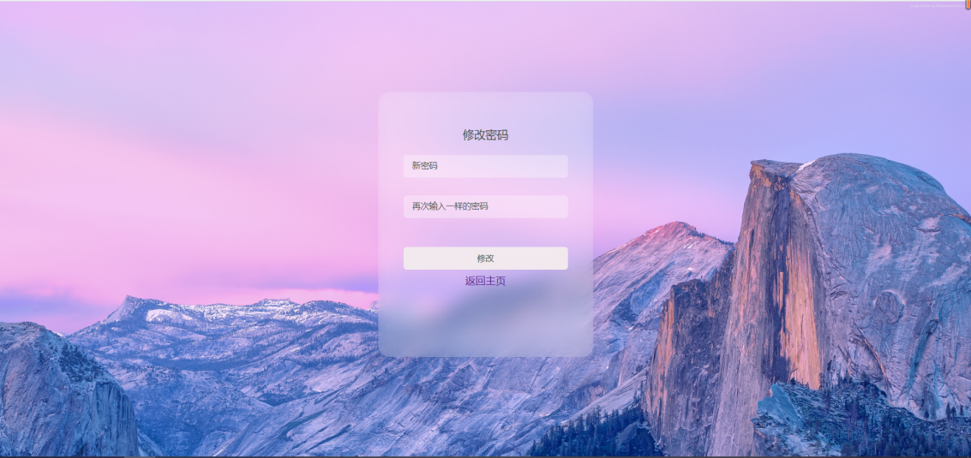

1. 普通用户可删除自己的评论

普通用户发表评论后，在讨论区的自己的评论旁会出现删除评论按钮，点击即可删除自己的评论。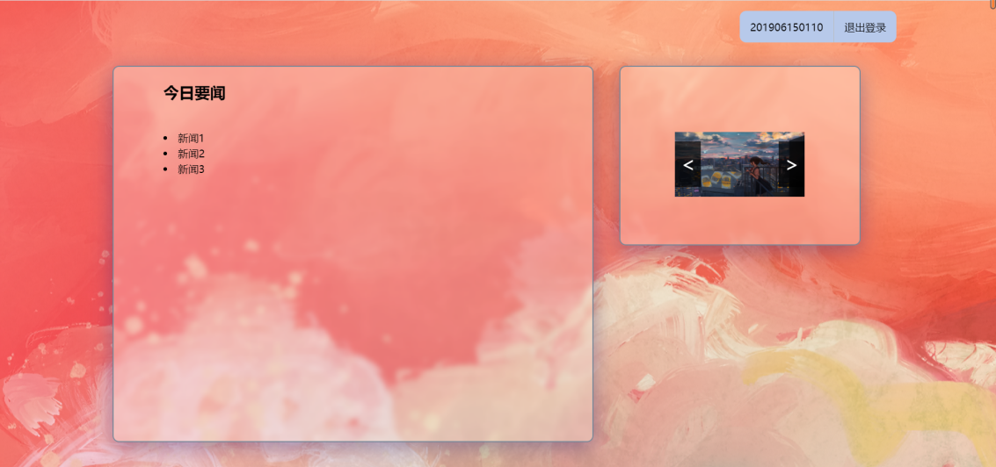

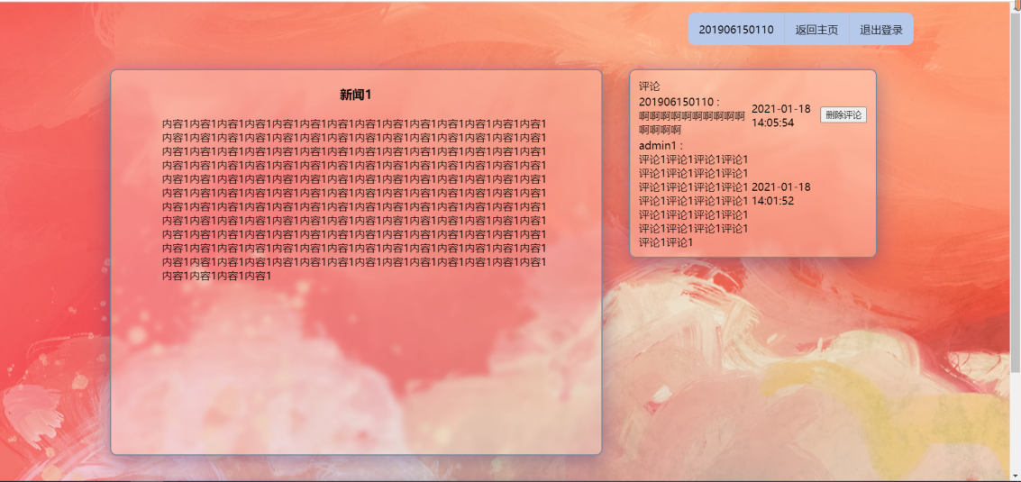

1. 管理员登陆后可修改、删除、增加新闻

管理员用户登陆后，在退出登录按钮后有一个管理员页面按键，单击后能进入管理员页面。管理员界面里能够显示所有的新闻标题，管理员能够对已有的新闻进行删除、修改。修改时会显示新闻的标题和内容，在这些的基础上修改提交即可。添加新闻时需要标题和内容都不为空才能正确添加，否则会有警告。

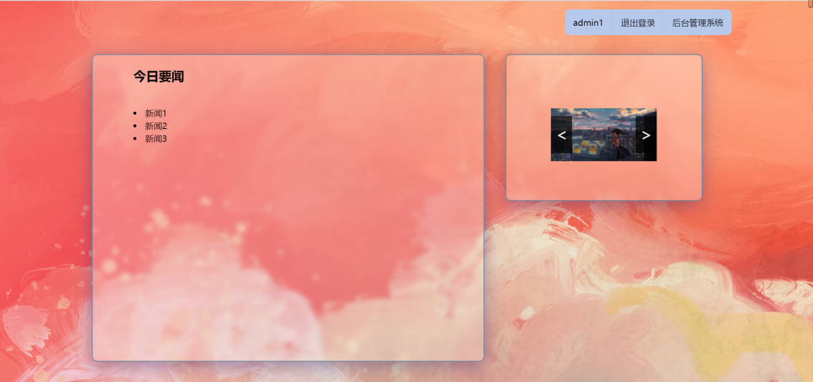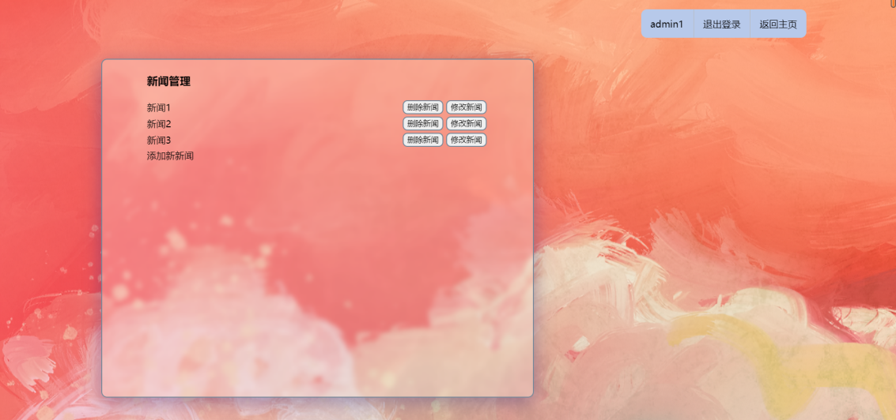

1. 管理员登陆后可以删除所有人的评论

管理员用户登陆后，讨论区内所有人的评论后面都会有删除评论按钮，方便管理员删除不和谐的评论。

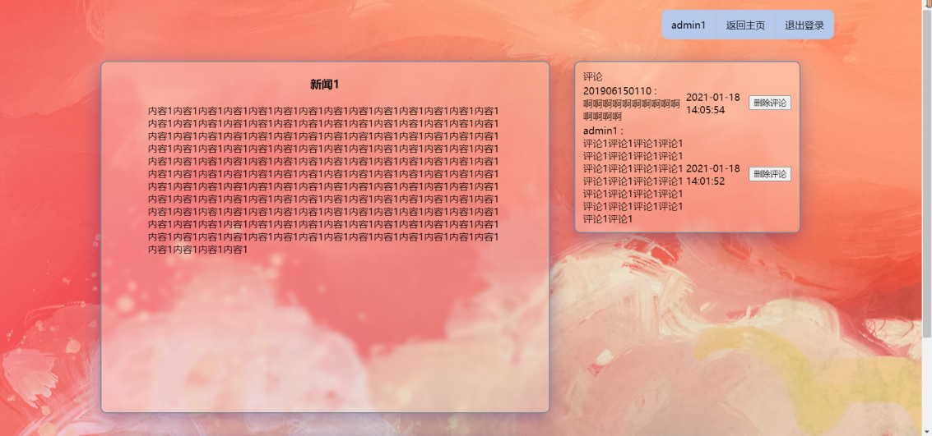

1. **小组分工**

组长：李文彬

组员：梁澳翔、林宇杰、楼英杰

具体分工

李文彬：界面布局、CSS美化、js动态效果

梁澳翔、林宇杰：php后台处理功能、数据库类、ajax、js代码

分工比例

李文彬（35%）梁澳翔（30%）林宇杰（35%）楼英杰（0%）